Совместная программа АККОР – Росагролизинг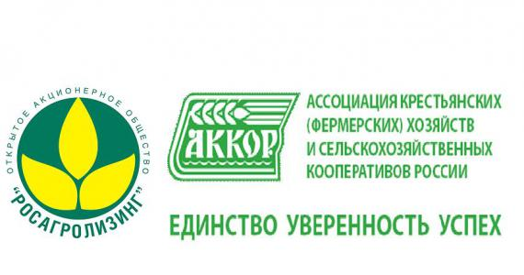

С 2014 году действует программа по обеспечению фермеров-членов АККОР сельхозтехникой через Росагролизинг по специальным условиям.
Росагролизинг выделяет лимит средств на приобретение фермерами сельхозтехники на льготных условиях, при условии предоставления ходатайства региональными и федеральной АККОР.
В рамках специальной Программы предусмотрены следующие условия заключения договоров финансовой аренды (лизинга) сельхозтехники:
- Отсутствие первоначального взноса
- Не требуется предоставление гарантийного обеспечения
- Отсрочка первого лизингового платежа на 6 месяцев
Удорожание Росагролизинга – до 3,5% (в зависимости от вида объекта) в год.
Президиум Совета АККОР выработал порядок участия в программе и определены критерии отбора участников-регионов:
Отсутствие просроченной задолженности перед Росагролизингом
- Уплата членских взносов в АККОР
- Формирование реестра АККОР
- Наличие членского билета
Теми же критериями было рекомендовано руководствоваться и региональным Ассоциациям по отбору фермеров
Распределение лимита выделенных средств между региональными АККОР было определено - пропорционально числящемуся количеству фермерских хозяйств в реестре
Региональным Ассоциациям рекомендовано отбор фермеров-участников программы проводить коллегиально на заседании Президиума или Совета.
Федеральный и региональный АККОР ведет мониторинг расчетов лизингополучателей с Росагролизингом в постоянном режиме.
АККОР в адрес Росагролизинга направил официальное письмо об ответственных лицах в работе по данной программе в 2016 году со стороны федерального и региональных АККОР, а также распределение лимитов между регионами.
В адрес ответственного лица в регионах направляем перечень необходимых документов (единый перечень документов, анкета, заявка на выбранную технику) для предоставления в Росагролизинг.
Участники программы направляют заявки фермеров непосредственно на адрес специально закрепленного специалиста Росагролизинга с отметкой «АККОР-2016».
В 2014 году программа стартовала в 6 регионах страны, на ее реализацию было выделено 50 млн. рублей.
В 2015 году значительно расширилась география участников - до 20 регионов, финансирование составило 200 млн. рублей.
В 2016 году уже 30 регионов принимают участие в программе, на реализацию предусмотрено 300 млн. рублей.

